SpringSecurity

# SpringSecurity 框架用法简介

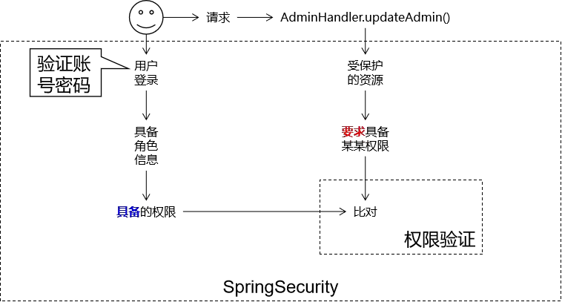

用户登录系统时我们协助 SpringSecurity 把**用户对应的角色、权限组装好**，同时把各个**资源所要求的权限信息**设定好， 剩下的“ 登录验证”、“ 权限验证” 等等工作都交给SpringSecurity。

# 权限管理过程中的相关概念

## 主体

英文单词：principal

使用系统的用户或设备或从其他系统远程登录的用户等等。简单说就是谁使用系统 谁就是主体。

## 认证

英文单词：authentication

权限管理系统确认一个主体的身份，允许主体进入系统。简单说就是“主体”证明 自己是谁。

笼统的认为就是以前所做的登录操作。

## 授权

英文单词：authorization

将操作系统的“权力”“授予”“主体”，这样主体就具备了操作系统中特定功能的

能力。

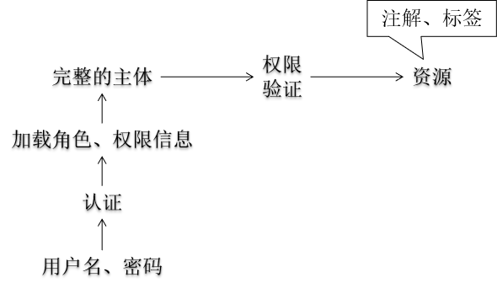所以简单来说，授权就是给用户分配权限。

# 权限管理的主流框架

## SpringSecurity

Spring 技术栈的组成部分。

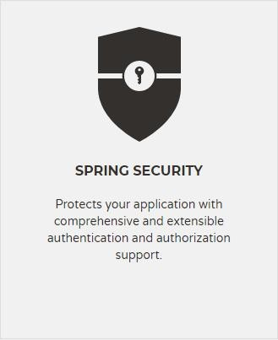

通过提供完整可扩展的认证和授权支持保护你的应用程序。

https://spring.io/projects/spring-security

SpringSecurity 特点：

* + - 和 Spring 无缝整合。
    - 全面的权限控制。
    - 专门为 Web 开发而设计。
      * 旧版本不能脱离 Web 环境使用。
      * 新版本对整个框架进行了分层抽取，分成了核心模块和 Web 模块。单独引入核心模块就可以脱离 Web 环境。
    - 重量级。

## Shiro

Apache 旗下的轻量级权限控制框架。



特点：

* + - 轻量级。Shiro 主张的理念是把复杂的事情变简单。针对对性能有更高要求的互联网应用有更好表现。
    - 通用性。
      * 好处：不局限于 Web 环境，可以脱离 Web 环境使用。
      * 缺陷：在 Web 环境下一些特定的需求需要手动编写代码定制。

官网网址：<http://shiro.apache.org/>

学习视频网址：<http://www.gulixueyuan.com/course/45>

# 使用配置类代替 XML 配置文件

## @Configuration 注解

}

AnnotationConfigApplicationContext}.

* If the Configuration class is registered as a traditional XML bean definition,
* the name/id of the bean element will take precedence.

*

* @return the specified bean name, if any
* @see org.springframework.beans.factory.support.DefaultBeanNameGenerator

*/

String value() default "";

{@link

/**

* Explicitly specify the name of the Spring bean definition associated
* with this Configuration class. If left unspecified (the common case),
* a bean name will be automatically generated.

*

* <p>The custom name applies only if the Configuration class is picked up via

* component scanning or supplied directly to a

@Target(ElementType.TYPE)

@Retention(RetentionPolicy.RUNTIME) @Documented

**@Component//由于当前注解带有@Component 注解，所以标记当前注解的类可以享受包的自动扫描**

public @interface **Configuration** {

类标记了这个注解就可以使用这个类代替 Spring 的 XML 配置文件。

## @Bean 注解

用来代替 XML 配置文件中的 bean 标签。下面两种形式效果一致：

<bean id="empHandler" class="com.atguigu.component.EmpHandler">

<property />

提示：Spring 通过调用标记了@Bean 注解的方法将对象放入 IOC 容器行为不会重复调用方法。原因是 Spring 想要获取 bean 对应的实例对象时会查看 IOC 容器中是否已经有了这个对象，如果有则不会执行这个方法，从而保证这个 bean 是单一实例的。

}

@Bean

public EmpHandler getEmpHandler(){ return new EmpHandler();

}

@Configuration

public class AnnotaionConfig{

</bean>

如果希望对应的 bean 是多实例的，则可以配合@Scope 注解。

# HelloWorld 工程创建步骤

## 创建 Maven 的Web 工程

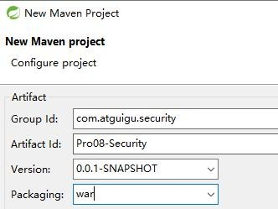

* 1. **加入 SpringMVC 环境需要的依赖**

<dependencies>

<dependency>

<groupId>org.springframework</groupId>

<artifactId>spring-webmvc</artifactId>

<version>4.3.20.RELEASE</version>

</dependency>

<!-- 引入 Servlet 容器中相关依赖 -->

<dependency>

<groupId>javax.servlet</groupId>

<artifactId>servlet-api</artifactId>

<version>2.5</version>

<scope>provided</scope>

</dependency>

<!-- JSP 页面使用的依赖 -->

<dependency>

<groupId>javax.servlet.jsp</groupId>

<artifactId>jsp-api</artifactId>

<version>2.1.3-b06</version>

<scope>provided</scope>

</dependency>

</dependencies>

* 1. **创建 SpringMVC 配置文件**

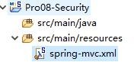

<context:component-scan

base-package="com.atguigu.security"></context:component-scan>

<bean

class="org.springframework.web.servlet.view.InternalResourceViewResolver">

<property name="prefix" value="/WEB-INF/views/"></property>

<property name="suffix" value=".jsp"></property>

</bean>

<mvc:annotation-driven></mvc:annotation-driven>

<mvc:default-servlet-handler />

* 1. **在 web.xml 中配置 DispatcherServlet**

<!-- The front controller of this Spring Web application, responsible for handling all application requests -->

<servlet>

<servlet-name>springDispatcherServlet</servlet-name>

<servlet-class>org.springframework.web.servlet.DispatcherServlet</servlet-class>

<init-param>

<param-name>contextConfigLocation</param-name>

<param-value>classpath:spring-mvc.xml</param-value>

</init-param>

<load-on-startup>1</load-on-startup>

</servlet>

<!-- Map all requests to the DispatcherServlet for handling -->

<servlet-mapping>

<servlet-name>springDispatcherServlet</servlet-name>

<url-pattern>/</url-pattern>

</servlet-mapping>

* 1. **创建包**

com.atguigu.security.controller

## 从例子工程中复制Controller

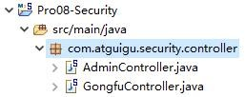

* 1. 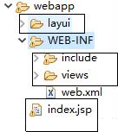**加入 webapp 目录下文件**

1. **在 HelloWorld 基础上加入 SpringSecurity**
   1. **加入 SpringSecurity 依赖**

<!-- SpringSecurity 对 Web 应用进行权限管理 -->

<dependency>

<groupId>org.springframework.security</groupId>

<artifactId>spring-security-web</artifactId>

<version>4.2.10.RELEASE</version>

</dependency>

<!-- SpringSecurity 配置 -->

<dependency>

<groupId>org.springframework.security</groupId>

<artifactId>spring-security-config</artifactId>

<version>4.2.10.RELEASE</version>

</dependency>

<!-- SpringSecurity 标签库 -->

<dependency>

<groupId>org.springframework.security</groupId>

<artifactId>spring-security-taglibs</artifactId>

<version>4.2.10.RELEASE</version>

</dependency>

* 1. **加入 SpringSecurity 控制权限的 Filter**

SpringSecurity 使用的是过滤器Filter 而不是拦截器Interceptor，意味着SpringSecurity能够管理的不仅仅是 SpringMVC 中的 handler 请求，还包含 Web 应用中所有请求。比如： 项目中的静态资源也会被拦截，从而进行权限控制。

<filter>

<filter-name>springSecurityFilterChain</filter-name>

<filter-class>org.springframework.web.filter.DelegatingFilterProxy</filter-class>

</filter>

<filter-mapping>

<filter-name>springSecurityFilterChain</filter-name>

<url-pattern>/*</url-pattern>

</filter-mapping>

**特 别 注 意** ： <filter-name>springSecurityFilterChain</filter-name> 标 签 中 必 须 是springSecurityFilterChain。因为 springSecurityFilterChain 在 IOC 容器中对应真正执行权限控制的二十几个 Filter，只有叫这个名字才能够加载到这些 Filter。

## 加入配置类

}

@Configuration

@EnableWebSecurity

public class WebAppSecurityConfig extends WebSecurityConfigurerAdapter {

com.atguigu.security.config.WebAppSecurityConfig

Enable 理解为启用。

@EnableWebSecurity 注解表示启用 Web 安全功能。

以后会接触到很多@EnableXxx 注解，用来启用对应的功能。

## 效果

* + - 所有请求都被 SpringSecurity 拦截，要求登录才可以访问。
    - 静态资源也都被拦截，要求登录。
    - 登录失败有错误提示。

# SpringSecurity 操作实验

下面的操作都是在 HelloWorld 的基础上逐步增加权限控制设置， 循序渐进学习

SpringSecurity 用法。

## 实验 1：放行首页和静态资源

在配置类中重写父类的 configure(HttpSecurity security)方法。

protected void configure(HttpSecurity security) throws Exception {

logger.debug("Using default configure(HttpSecurity). If subclassed this will potentially override subclass configure(HttpSecurity).");

security

.authorizeRequests()

.anyRequest().authenticated() //所有请求都需要进行认证

.and()

.formLogin()

.and()

.httpBasic();

}

重写后

}

//允许上面使用 ANT 风格设置的全部请求

//其他未设置的全部请求

//需要认证

.permitAll()

.anyRequest()

.authenticated();

址

.antMatchers("/layui/**","/index.jsp") //使用 ANT 风格设置要授权的 URL 地

//对请求进行授权

security.authorizeRequests()

@Override

protected void configure(HttpSecurity security) throws Exception {

//super.configure(security); 注释掉将取消父类方法中的默认规则

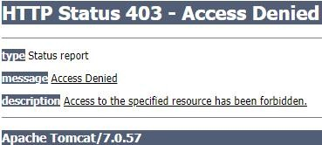效果：未认证的请求会跳转到 403 错误页面。

## 实验 2：未认证请求跳转到登录页

@Override

protected void configure(HttpSecurity security) throws Exception {

//super.configure(security); 注释掉将取消父类方法中的默认规则

security.authorizeRequests() //对请求进行授权

.antMatchers("/layui/**","/index.jsp") //使用 ANT 风格设置要授权的 URL 地

址

.permitAll() //允许上面使用 ANT 风格设置的全部请求

.anyRequest() //其他未设置的全部请求

.authenticated() //需要认证

.and()

.formLogin() //设置未授权请求跳转到登录页面

.loginPage("/index.jsp") //指定登录页

.permitAll(); //为登录页设置所有人都可以访问

}

指定登录页前后 SpringSecurity 登录地址变化：

|  |  |
| --- | --- |
| 指定前 | /login GET - the login form  /login POST - process the credentials and if valid authenticate the user  /login?error GET - redirect here for failed authentication attempts  /login?logout GET - redirect here after successfully logging out |
| 指定后 | /index.jsp GET - the login form  /index.jsp POST - process the credentials and if valid authenticate the user  /index.jsp?error GET - redirect here for failed authentication attempts  /index.jsp?logout GET - redirect here after successfully logging out |

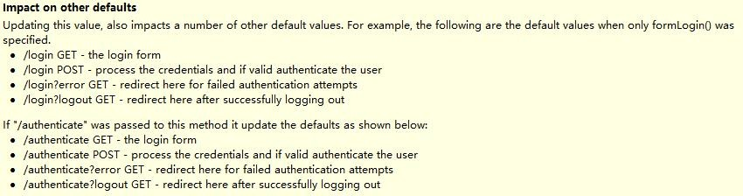

通过调用 loginProcessingUrl()方法指定登录地址。

// loginProcessingUrl()方法指定了登录地址，就会覆盖 loginPage()方法中设置的默认值

/index.jsp POST

.loginProcessingUrl("/do/login.html") // 指定提交登录表单的地址

;

// 对请求进行授权

security

.authorizeRequests()

……

## 实验 3：设置登录系统的账号、密码

### 页面设置

给 index.jsp 设置表单

<p>${SPRING_SECURITY_LAST_EXCEPTION.message}</p>

<form action="${pageContext.request.contextPath }**/do/login.html**" method="post">

<input type="hidden" name="${_csrf.parameterName}" value="${_csrf.token}"/>

……

</form>

注意：要取消页面的“假”提交。不用管 layui 的语法。

**/\*** form.on('submit(LAY-user-login-submit)', function(obj) { obj.elem.classList.add("layui-btn-disabled");//样式上的禁用效果obj.elem.disabled = true;//真正的禁用效果

layer.msg("登陆成功，即将跳转"); setTimeout(function(){

location.href="main.html";

}, 2000);

}); **\*/**

账号、密码的请求参数名

SpringSecurity 默认账号的请求参数名：username SpringSecurity 默认密码的请求参数名：password

要么修改页面上的表单项的 name 属性值，要么修改配置。如果修改配置可以调用

usernameParameter()和 passwordParameter()方法。

### 后端配置

设置登录成功后默认前往的页面

.antMatchers("/layui/**","/index.jsp") //使用 ANT 风格设置要授权的 URL 地

//对请求进行授权

security.authorizeRequests()

@Override

protected void configure(HttpSecurity security) throws Exception {

//super.configure(security); 注释掉将取消父类方法中的默认规则

}

.loginPage("/index.jsp") //指定登录页

.permitAll() //为登录页设置所有人都可以访问

.loginProcessingUrl("/do/login.html") // 指定提交登录表单的地址

.usernameParameter("loginAcct") // 定制登录账号的请求参数名

.passwordParameter("userPswd") // 定制登录密码的请求参数名

**.defaultSuccessUrl("/main.html");** //设置登录成功后默认前往的 URL 地址

录功能

//允许上面使用 ANT 风格设置的全部请求

//其他未设置的全部请求

//需要认证

//设置未授权请求跳转到登录页面：开启表单登

.permitAll()

.anyRequest()

.authenticated()

.and()

.formLogin()

址

重写另外一个父类的方法，来设置登录系统的账号密码

@Override

protected void configure(AuthenticationManagerBuilder builder) throws Exception {

//super.configure(auth); 一定要禁用默认规则

builder.inMemoryAuthentication()

.withUser("tom").password("123123") //设置账号密码

.roles("ADMIN") //设置角色

.and()

.withUser("jerry").password("456456")//设置另一个账号密码

.authorities("SAVE","EDIT"); //设置权限

}

Cannot pass a null GrantedAuthority collection 问题是由于没有设置 roles() 或

authorities()方法导致的。

实现的最后效果：登录成功后具体资源都可以访问了。

### ※了解：_csrf 如何防止跨站请求伪造？

Cross-site request forgery 跨站请求伪造

发送登录请求时没有携带_csrf 值，则返回下面错误：

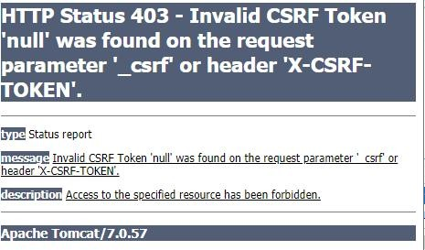

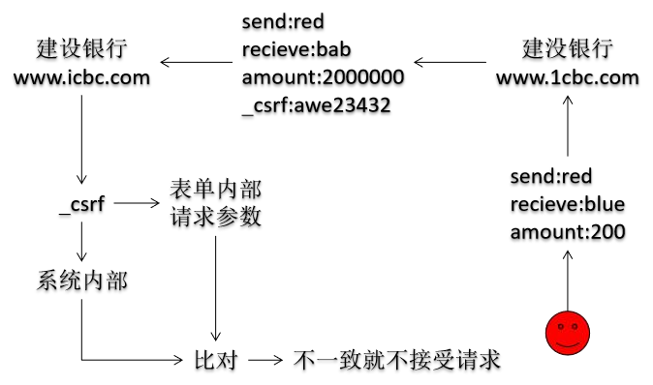从钓鱼网站的页面提交的请求无法携带正确、被承认的令牌。

## 实验 4：用户注销

通过调用 HttpSecurity 对象的一系列方法设置注销功能。

logout()方法：开启注销功能

logoutUrl()方法：自定义注销功能的 URL 地址

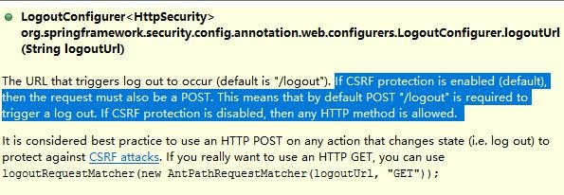

如果 CSRF 功能没有禁用，那么退出请求必须是 POST 方式。如果禁用了 CSRF

功能则任何请求方式都可以。

logoutSuccessUrl()方法：退出成功后前往的 URL 地址addLogoutHandler()方法：添加退出处理器logoutSuccessHandler()方法：退出成功处理器

退出的表单

<script type="text/javascript">

window.onload = function(){

var anchor = document.getElementById("logoutAnchor"); anchor.onclick = function(){

document.getElementById("logoutForm").submit(); return false;

};

};

</script>

<a id="logoutAnchor" href="">退出</a>

method="post">

<input type="hidden" name="${_csrf.parameterName}" value="${_csrf.token}"/>

</form>

}/my/logout"

action="${pageContext.request.contextPath

id="logoutForm"

<form

## 实验 5：基于角色或权限进行访问控制

通过 HttpSecurity 对象设置资源的角色要求

.antMatchers("/layui/**","/index.jsp") //使用 ANT 风格设置要授权的 URL 地址

.permitAll() //允许上面使用 ANT 风格设置的全部请求

**.antMatchers("/level1/**")**

**.hasRole("学徒")**

//对请求进行授权

security.authorizeRequests()

### .antMatchers("/level2/**")

**.hasRole("大师")**

**.antMatchers("/level3/**")**

**.hasRole("宗师")**

.anyRequest() //其他未设置的全部请求

.authenticated() //需要认证

.and()

.formLogin() //设置未授权请求跳转到登录页面：开启表单登录功

能

.loginPage("/index.jsp") //指定登录页

.permitAll() //为登录页设置所有人都可以访问

.defaultSuccessUrl("/main.html") //设置登录成功后默认前往的 URL 地址

.and()

.logout()

.logoutUrl("/my/logout")

.logoutSuccessUrl("/index.jsp");

通过 AuthenticationManagerBuilder 对象设置用户登录时具备的角色

builder.inMemoryAuthentication()

.withUser("tom").password("123123") //设置账号密码

.roles("ADMIN","学徒","宗师") //设置角色

.and()

.withUser("jerry").password("456456")//设置另一个账号密码

.authorities("SAVE","EDIT"); //设置权限

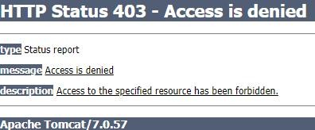访问被拒绝后看到 403 错误页面：

注意：调用顺序

**//其实未设置的所有请求**

**//需要认证才可以访问**

**//设置匹配/level1/**的地址**

**//要求具备“学徒”角色**

**.antMatchers("/level1/**")**

**.hasRole("学徒")**

**.antMatchers("/level2/**")**

**.hasRole("大师")**

**.antMatchers("/level3/**")**

**.hasRole("宗师")**

**.anyRequest()**

**.authenticated()**

蓝色代码设置范围更大

红色代码设置范围相对小

如果蓝色代码先调用，会把后面红色代码的设置覆盖，导致红色代码无效。所以要 先做具体小范围设置，再做大范围模糊设置。

***注意***：SpringSecurity 会在角色字符串前面加“ROLE_”前缀

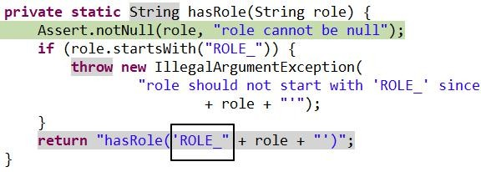

之所以要强调这个事情，是因为将来从数据库查询得到的用户信息、角色信息、权限信息需要我们自己手动组装。手动组装时需要我们自己给角色字符串前面加“ROLE_” 前缀。

## 实验 6：自定义 403 错误页面

由 main.jsp 复制得到 no_auth.jsp。修改如下：

<div class="layui-body">

<!-- 内容主体区域 -->

<div style="padding: 15px;">

<h1>抱歉！您没有权限访问此功能！</h1>

</div>

</div>

前往自定义页面方式一：

@RequestMapping("/to/no/auth/page") public String toNoAuthPage() {

return "no_auth";

}

前往自定义页面方式二：

HttpSecurity 对象.exceptionHandling().accessDeniedPage("/to/no/auth/page");

HttpSecurity 对象.exceptionHandling().accessDeniedHandler(new AccessDeniedHandler() {

@Override

public void handle(HttpServletRequest request, HttpServletResponse response,

request.setAttribute("message", accessDeniedException.getMessage());

request.getRequestDispatcher("/WEB-INF/views/no_auth.jsp").forward(request, response);

}

});

IOException,

throws

accessDeniedException)

AccessDeniedException

ServletException {

## 实验 7：记住我-内存版（不重要）

HttpSecurity 对象调用 rememberMe()方法。

登录表单携带名为 remember-me 的请求参数。具体做法是将登录表单中的

checkbox 的 name 设置为 remember-me

<input type="checkbox" name="**remember-me**"

lay-skin="primary" title="记住密码">

如 果 不 能 使 用 “ remember-me ” 作 为 请 求 参 数 名 称 ， 可 以 使 用

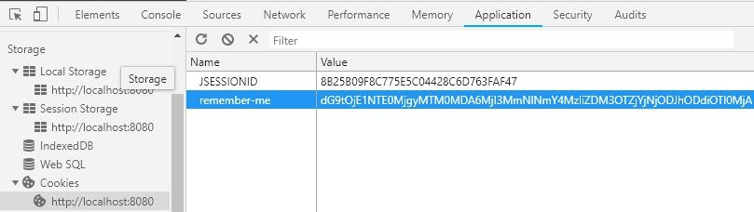rememberMeParameter()方法定制。记住我原理简要分析：

通过开发者工具看到浏览器端存储了名为remember-me 的Cookie。根据这个Cookie

的 value 在服务器端找到以前登录的 User。

而且这个 Cookie 被设置为存储 2 个星期的时间。

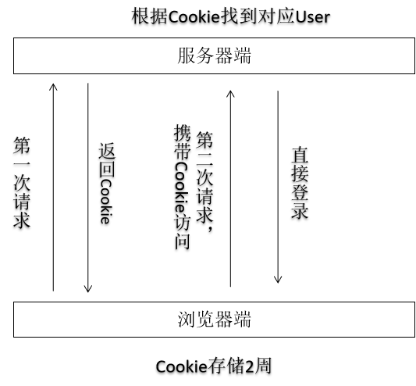

## 实验 8：记住我-数据库版（不重要）

为了让服务器重启也不影响记住登录状态，将用户登录状态信息存入数据库。

### 建立数据库连接

<!-- https://mvnrepository.com/artifact/com.alibaba/druid -->

<dependency>

<groupId>com.alibaba</groupId>

<artifactId>druid</artifactId>

<version>1.1.12</version>

</dependency>

<!-- mysql 驱动 -->

<!-- https://mvnrepository.com/artifact/mysql/mysql-connector-java -->

<dependency>

<groupId>mysql</groupId>

<artifactId>mysql-connector-java</artifactId>

依赖

<version>5.1.47</version>

</dependency>

<dependency>

<groupId>org.springframework</groupId>

<artifactId>spring-orm</artifactId>

<version>4.3.20.RELEASE</version>

</dependency>

<!-- jdbcTemplate-->

<bean id="jdbcTemplate" class="org.springframework.jdbc.core.JdbcTemplate">

<property name="dataSource" ref="dataSource"></property>

</bean>

<!-- 配置数据源 -->

<bean id="dataSource" class="com.alibaba.druid.pool.DruidDataSource">

<property name="username" value="root"></property>

<property name="password" value="root"></property>

<property name="url"

value="jdbc:mysql://localhost:3306/security?useSSL=false"></property>

<property name="driverClassName" value="com.mysql.jdbc.Driver"></property>

</bean>

配置数据源

CREATE DATABASE `security` CHARACTER SET utf8;

@Autowired

private DataSource dataSource;

* + 1. 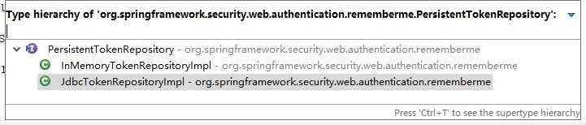**启用令牌仓库功能**

在 WebAppSecurityConfig 类中注入数据源

创建数据库

JdbcTokenRepositoryImpl repository = new JdbcTokenRepositoryImpl(); repository.setDataSource(dataSource);

注意：需要进入 JdbcTokenRepositoryImpl 类中找到创建 persistent_logins 表的 SQL 语句创建

HttpSecurity 对象.tokenRepository(repository);

persistent_logins 表。

CREATE TABLE persistent_logins ( username VARCHAR (64) NOT NULL, series VARCHAR (64) PRIMARY KEY, token VARCHAR (64) NOT NULL,

last_used TIMESTAMP NOT NULL

);

## 实验 9：查询数据库完成认证

### 了解：SpringSecurity 默认实现

builder.jdbcAuthentication().usersByUsernameQuery("tom");

在usersByUsernameQuery("tom")等方法中最终调用JdbcDaoImpl 类的方法查询数据库。

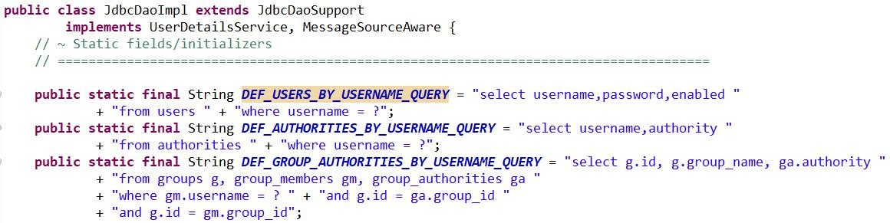

SpringSecurity 的默认实现已经将 SQL 语句硬编码在了 JdbcDaoImpl 类中。这种情况下，我们有下面三种选择：

* + - * 按照 JdbcDaoImpl 类中 SQL 语句设计表结构。
      * 修改 JdbcDaoImpl 类的源码。
      * 不使用 jdbcAuthentication()。

### 自定义数据库查询方式

builder.**userDetailsService**(userDetailsService)

其中userDetailsService 需要自定义实现UserDetailsService 接口的类并自动装配。

com.atguigu.security.service.AppUserDetailService

@Override

public UserDetails loadUserByUsername(String username) throws UsernameNotFoundException

{

//1.使用 SQL 语句根据用户名查询用户对象

String sql = "SELECT id,loginacct,userpswd,username,email,createtime FROM t_admin WHERE loginacct = ?";

//2.获取查询结果

Map<String, Object> resultMap = jdbcTemplate.queryForMap(sql, username);

int not null auto_increment,

varchar(255) not null, char(32) not null, varchar(255) not null, varchar(255) not null, char(19),

create table t_admin

(

id loginacct userpswd username email createtime

primary key (id)

);

}

return user;

//3.获取用户名、密码数据

String loginacct = resultMap.get("loginacct").toString(); String userpswd = resultMap.get("userpswd").toString();

//4.创建权限列表

List<GrantedAuthority> list = AuthorityUtils.createAuthorityList("ADMIN","USER");

//5.创建用户对象

User user = new User(loginacct, userpswd, list);

### 使用自定义 UserDetailsService 完成登录

builder.userDetailsService(userDetailService);

GrantedAuthority collection 错误

// 必须设置角色或权限， 否则会出现 Cannot pass a null

.roles("大师");

builder

.inMemoryAuthentication()

.withUser("tom") // 指定登录系统的账号

.password("123123") // 指定账号对应的密码

//

//

//

//

//

* + 1. 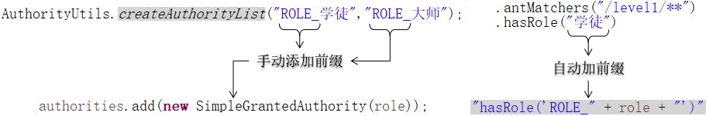**“ROLE_”前缀问题**

在 自 定 义 的 UserDetailsService 中 ， 使 用

org.springframework.security.core.authority.AuthorityUtils.createAuthorityList(String...)

工具方法获取创建 SimpleGrantedAuthority 对象添加角色时需要手动在角色名称前加“ROLE_”前缀。

## 实验 10：应用自定义密码加密规则

自定义类实现 org.springframework.security.crypto.password.PasswordEncoder（使用没有过时的）接口。

}

return Objects.equals(result, encodedPassword);

String result = CrowdfundingStringUtils.md5(rawPassword.toString());

@Override

public boolean matches(CharSequence rawPassword, String encodedPassword) {

@Override

public String encode(CharSequence rawPassword) {

return CrowdfundingStringUtils.md5(rawPassword.toString());

}

com.atguigu.security.service.PasswordEncoderService

encode()方法对明文进行加密。

matches()方法对明文加密后和密文进行比较。

在配置类中的 configure(AuthenticationManagerBuilder)方法中应用自定义密码加密规则

builder.userDetailsService(userDetailsService).passwordEncoder(passwordEncoder);

※SpringSecurity 提供的 BCryptPasswordEncoder 加密规则。

BCryptPasswordEncoder 创建对象后代替自定义 passwordEncoder 对象即可。BCryptPasswordEncoder 在加密时通过加入随机**盐值**让每一次的加密结果都不同。能够避免密码的明文被猜到。

而在对明文和密文进行比较时，BCryptPasswordEncoder 会在密文的固定位置取出盐值，重新进行加密。

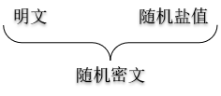

// 测试代码

BCryptPasswordEncoder encoder = new BCryptPasswordEncoder(); CharSequence rawPassword = "123123";

for(int i = 0; i < 10; i++) {

"$2a$10$Y2Cq8ilT21ME.lvu6bwcPO/RMkU7ucAZpmFzx7GDTXK9KNxHyEM1e");

System.out.println(matches);

encoder.matches(rawPassword,

=

matches

boolean

System.out.println();

}

System.out.println(encodedPassword);

String encodedPassword = encoder.encode(rawPassword);

# 众筹项目加入 SpringSecurity 环境

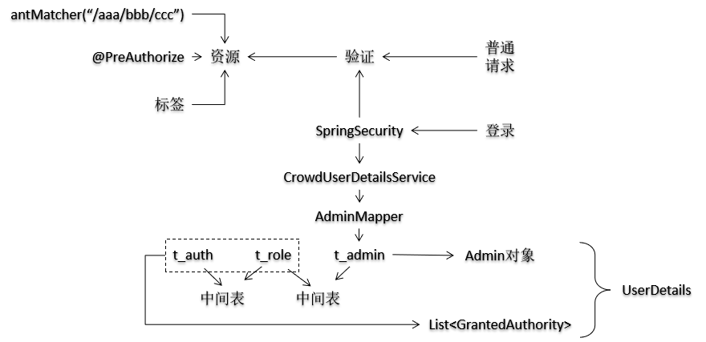

## 加入依赖

<dependency>

<groupId>org.springframework.security</groupId>

<artifactId>spring-security-web</artifactId>

<version>4.2.10.RELEASE</version>

</dependency>

<dependency>

<groupId>org.springframework.security</groupId>

<artifactId>spring-security-config</artifactId>

<version>4.2.10.RELEASE</version>

* 1. **Filter**

</dependency>

<dependency>

<groupId>org.springframework.security</groupId>

<artifactId>spring-security-taglibs</artifactId>

<version>4.2.10.RELEASE</version>

</dependency>

<!-- SpringSecurity 的 Filter -->

<filter>

<filter-name>springSecurityFilterChain</filter-name>

<filter-class>org.springframework.web.filter.DelegatingFilterProxy</filter-class>

</filter>

<filter-mapping>

<filter-name>springSecurityFilterChain</filter-name>

<url-pattern>/*</url-pattern>

</filter-mapping>

* 1. **配置类**

@Configuration @EnableWebSecurity

@EnableGlobalMethodSecurity(prePostEnabled=true)

public class CrowdfundingSecurityConfig extends WebSecurityConfigurerAdapter {

}

@EnableGlobalMethodSecurity(prePostEnabled=true)注解表示启用全局方法权限管理功

能。

## 自动扫描的包

考虑到权限控制系统更多的需要控制 Web 请求，而且有些请求没有经过 Service 方法，所以在SpringMVC 的IOC 容器中扫描CrowdfundingSecurityConfig。但是，SpringSecurity是有管理 Service、Dao 方法的能力的。

/atcrowdfunding-admin-1-webui/src/main/resources/spring-web-mvc.xml

<context:component-scan

base-package="com.atguigu.crowd.funding.handler,com.atguigu.crowd.funding.exeption,com.atg uigu.crowd.funding.config"/>

## 多个 IOC 容器之间的关系

问题描述：项目启动时控制台抛异常说找不到“springSecurityFilterChain”的 bean。

org.springframework.beans.factory.NoSuchBeanDefinitionException: No bean named

问题分析：

'**springSecurityFilterChain**' is defined

Web 组件加载顺序：Listener→Filter→Servlet

Spring IOC 容器：ContextLoaderListener 创建

SpringMVC IOC 容器：DispatcherServlet 创建

springSecurityFilterChain：从 IOC 容器中找到对应的 bean

ContextLoaderListener 初始化后，springSecurityFilterChain 就在ContextLoaderListener创建的 IOC 容器中查找所需要的 bean，但是我们没有在 ContextLoaderListener 的 IOC 容器中扫描 SpringSecurity 的配置类，所以 springSecurityFilterChain 对应的 bean 找不到。

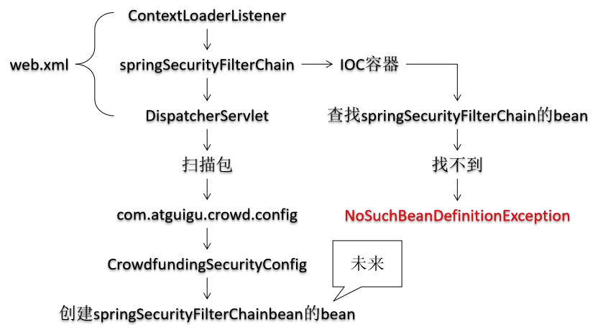

问题解决：

将 ContextLoaderListener 取消，原本由 ContextLoaderListener 读取的 Spring 配置文件交给 DispatcherServlet 负责读取。

<!-- 配置 ContextLoaderListener 来加载 Spring 配置文件 -->

<!-- needed for ContextLoaderListener -->

<!-- <context-param>

<param-name>contextConfigLocation</param-name>

<param-value>classpath:spring-main-*.xml</param-value>

</context-param> -->

<!-- Bootstraps the root web application context before servlet initialization -->

<!-- <listener>

<listener-class>org.springframework.web.context.ContextLoaderListener</listener-class>

</listener> -->

<!-- 配置 DispatcherServlet 来加载 SpringMVC 配置文件 -->

<!-- The front controller of this Spring Web application, responsible for handling all application requests -->

<servlet>

<servlet-name>springDispatcherServlet</servlet-name>

<servlet-class>org.springframework.web.servlet.DispatcherServlet</servlet-class>

<init-param>

<param-name>contextConfigLocation</param-name>

<param-value>classpath:spring-web-mvc.xml,**classpath:spring-persist-*.xml**</param-value>

</init-param>

<load-on-startup>1</load-on-startup>

</servlet>

<!-- Map all requests to the DispatcherServlet for handling -->

<servlet-mapping>

<servlet-name>springDispatcherServlet</servlet-name>

<!-- <url-pattern>/</url-pattern> -->

<url-pattern>*.html</url-pattern>

<url-pattern>*.json</url-pattern>

</servlet-mapping>

## SpringSecurity 初始设置

放行首页、静态资源。

security.authorizeRequests()

.antMatchers("/index.html","/bootstrap/**","/css/**","/fonts/**","/img/**","/jquery/**","

/layer/**","/script/**","/ztree/**")

.permitAll()

.anyRequest()

.authenticated();

# 登录

## SpringSecurity 开启表单登录功能并前往登录表单页面

.formLogin()

.loginPage("/admin/toLoginPage.html")

.permitAll()

* 1. **循环重定向问题**

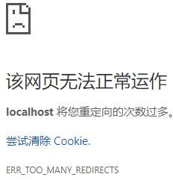

去登录页面和登录请求本身都需要permitAll()否则登录和去登录页面本身都需要登录，形成死循环。

## 提交登录表单

注意：我们以前自己写的登录 handler 方法以后就不使用了。使用 SpringSecurity

之后，登录请求由 SpringSecurity 处理。

security

.authorizeRequests()

.antMatchers("/index.html")

.permitAll()

.antMatchers("/bootstrap/**")

.permitAll()

.antMatchers("/css/**")

.permitAll()

.antMatchers("/fonts/**")

.permitAll()

.antMatchers("/img/**")

.permitAll()

.antMatchers("/jquery/**")

.permitAll()

.antMatchers("/layer/**")

.permitAll()

.antMatchers("/script/**")

.permitAll()

.antMatchers("/ztree/**")

.permitAll()

.anyRequest()

.authenticated()

.and()

.**formLogin**()

.**loginPage**("/admin/to/login/page.html")

.**permitAll**()

.**loginProcessingUrl**("/admin/security/login.html")

.**permitAll**()

.**usernameParameter**("loginacct")

.**passwordParameter**("userpswd")

.**defaultSuccessUrl**("/admin/to/main/page.html")

.and()

.**logout**()

.**logoutUrl**("/admin/security/logout.html")

.**logoutSuccessUrl**("/index.html")

.and()

.csrf()

.disable(); // 禁用 CSRF 功能

//禁用 CSRF 功能。注意：这仅仅是我们学习过程中偷懒的做法，实际开发时还是不要禁用。

**security.csrf().disable();**

## 登录操作查询相关数据的 SQL

<select id="selectAssignedAuthList" resultType="string"> SELECT

a.`name` FROM

t_auth a

LEFT JOIN inner_role_auth ra ON ra.auth_id = a.id

LEFT JOIN inner_admin_role ar ON ar.role_id = ra.role_id WHERE

ar.admin_id = #{adminId} AND a.`name` != ""

</select>

List<Role> roleList = roleMapper.selectAssignRoleList(adminId);

List<Admin> adminList = adminMapper.selectByExample(adminExample);

adminExample

.createCriteria()

.andLoginacctEqualTo(username);

// 1.根据用户名从数据库查询 Admin 对象

AdminExample adminExample = new AdminExample();

* 1. **SecurityAdmin 封装**

/**

* 扩展 User 类
* 创建 SecurityAdmin 对象时调用构造器，传入 originalAdmin 和 authorities
* 可以通过 getOriginalAdmin()方法获取原始 Admin 对象

*

*/

public class SecurityAdmin extends User {

private static final long serialVersionUID = 1L; private Admin originalAdmin;

public SecurityAdmin(Admin admin,Collection<GrantedAuthority> authorities) { super(admin.getLoginacct(), admin.getUserpswd(), true, true, true, true, authorities);

this.originalAdmin = admin;

}

public Admin getOriginalAdmin() { return originalAdmin;

}

}

* 1. **loadUserByUsername(String username)方法**

@Override

public UserDetails loadUserByUsername(String username) throws UsernameNotFoundException

{

// 1.根据用户名从数据库查询 Admin 对象

AdminExample adminExample = new AdminExample();

adminExample

.createCriteria()

.andLoginacctEqualTo(username);

List<Admin> adminList = adminMapper.selectByExample(adminExample); if(adminList == null || adminList.size() != 1) {

return null;

}

Admin admin = adminList.get(0);

// 2.获取数据库中密码

// String userpswd = admin.getUserpswd();

// 3.查询 Admin 对应的权限信息（包括角色、权限）

Integer adminId = admin.getId();

// ①创建集合用来存放权限信息

Collection<GrantedAuthority> authorities = new ArrayList<>();

// ②根据 adminId 查询对应的角色

List<Role> roleList = roleMapper.selectAssignRoleList(adminId); for (Role role : roleList) {

String roleName = role.getName();

// **注意：一定要加“ROLE_”**

authorities.add(new SimpleGrantedAuthority("**ROLE_**"+roleName));

}

// ③根据 adminId 查询对应的权限

List<String> authNameList = authMapper.selectAssignedAuthList(adminId); for (String authName : authNameList) {

authorities.add(new SimpleGrantedAuthority(authName));

}

// 4.封装到 User 的子类 SecurityAdmin 类型的对象中

// User user = new User(username, userpswd, authorities ); SecurityAdmin securityAdmin = new SecurityAdmin(admin, authorities);

return securityAdmin;

}

1. **认证功能问题调整**
   1. **取消手动进行登录检查的拦截器**

/atcrowdfunding-1-ui/src/main/resources/spring-web.xml

<!-- 配置登录拦截器 -->

<!-- 使用了 SpringSecurity 之后，不使用手动进行判断的登录拦截器 -->

**<!--** <mvc:interceptors>

<mvc:interceptor>

配置要拦截的请求的路径

<mvc:mapping path="/**"/>

配置不拦截的请求的路径

<mvc:exclude-mapping path="/admin/toLoginPage.html"/>

<mvc:exclude-mapping path="/admin/doLogin/async.json"/>

<mvc:exclude-mapping path="/admin/logout.html"/>

登录拦截器类

<bean class="com.atguigu.crowd.funding.component.interceptors.LoginInterceptor"/>

</mvc:interceptor>

</mvc:interceptors> **-->**

* 1. **登录成功后显示实际登录的用户名**

第一步：导入 SpringSecurity 标签库

<%@ taglib uri=["http://www.springframework.org/security/tags](http://www.springframework.org/security/tags)" prefix="security" %>

第二步：使用 security:authentication 标签

<!-- 使用 SpringSecurity 提供的 JSP 标签获取已登录用户的用户名 -->

<security:authentication property="name"/>

<!-- 通过访问当前对象的 principal.originalAdmin.userName 属性可以获取用户的昵称 -->

<security:authentication property="principal.originalAdmin.userName"/>

## 加入关联关系假数据

页面操作或者直接将数据插入到数据库中即可。

## 保存 Admin 时使用SpringSecurity 加密方式

@Autowired

private BCryptPasswordEncoder passwordEncoder;

@RequestMapping("/admin/save") public String saveAdmin(Admin admin) {

String userpswd = admin.getUserpswd(); userpswd = passwordEncoder.encode(userpswd); admin.setUserpswd(userpswd); adminService.saveAdmin(admin);

return "redirect:/admin/query.html?pageNo="+Integer.MAX_VALUE;

}

1. **权限控制**
   1. **handler 方法的权限控制**

linda：

ROLE_总裁role:get

peiqi：

ROLE_经理user:get

需要进行权限控制的 handler 方法

com.atguigu.crowd.handler.AdminHandler

@PreAuthorize(value="hasRole('PM - 项目经理')") @RequestMapping("/admin/query")

public String queryWithSearch(

@RequestParam(value="keyword", defaultValue="") String keyword, @RequestParam(value="pageNo", defaultValue="1") int pageNo, Model model

) {

// 1.调用 Service 方法获取分页数据

PageInfo<Admin> pageInfo = adminService.getAdminPageInfoWithKeyword(keyword, pageNo, ArgumentsConstant.PAGE_SIZE);

// 2.将分页数据存入模型

model.addAttribute(AttrNameConstant.PAGE, pageInfo);

// 3.跳转页面

return "admin_page";

}

注 意 ： @PreAuthorize 注 解 生 效 需 要

@EnableGlobalMethodSecurity(prePostEnabled=true)注解支持。

## 使用全局配置控制

.antMatchers("/admin/query/for/search.html")

.hasRole("董事长")

……

.and()

.exceptionHandling()

.accessDeniedHandler(new CrowdFundingAccessDeniedHandler()) accessDeniedHandler()方法指定了检测到权限不匹配时的处理方式。

}

request.setAttribute("exception", accessDeniedException);

request.getRequestDispatcher("/WEB-INF/system-error.jsp").forward(request, response);

}

IOException,

throws

**accessDeniedException**)

AccessDeniedException

ServletException {

@Override

public void handle(HttpServletRequest **request**, HttpServletResponse **response**,

public class CrowdFundingAccessDeniedHandler implements **AccessDeniedHandler** {

## 页面元素权限控制

使用 SpringSecurity 提供的标签可以详细对页面元素进行权限控制。第一步：导入标签库

<%@ taglib uri=["http://www.springframework.org/security/tags](http://www.springframework.org/security/tags)" prefix="security" %>

第二步：使用 security:authorize 标签

<security:**authorize access**="**hasRole**('经理')">

<a href="assign/to/assign/role/page/${admin.id }.html" class="btn btn-success btn-xs">

<i class=" glyphicon glyphicon-check"></i>

</a>

</security:authorize>